附件

兽药中非法添加药物快速筛查法
（液相色谱—二极管阵列法）
1 适用范围
1.1 本方法适用于兽药及其原料与辅料中紫外光谱图库中所列非法添加药物的筛查。
1.2 用于紫外光谱图库之外的具有紫外吸收的非法添加药物的筛查时，需进行空白试验和检测限测定，并测定对照品溶液的紫外光谱图。
2 检查方法
照高效液相色谱法（《中国兽药典》一部附录0512）测定。
2.1 超高效液相色谱—二极管阵列法
色谱条件与系统适用性试验 用十八烷基硅烷键合硅胶为填充剂（ACQUITY UPLC HSS T₃ ，1.8 µm，2.1×100mm）；以水-1mol/L醋酸铵溶液（取醋酸铵77g，加水至1000ml，用冰醋酸调节pH值至5.0）（99∶1）为流动相A，甲醇-1mol/L醋酸铵溶液（99∶1）为流动相B，按下表进行梯度洗脱；流速0.45ml/min；二极管阵列检测器，采集波长范围为200 nm～400 nm，分辨率为1.2 nm，提取波长按需设定（如230 nm、270 nm、最大值图等）。
时间（min） | 流动相A（%） | 流动相B（%）
0.00 | 98 | 2
0.25 | 98 | 2
12.25 | 1 | 99
13.00 | 1 | 99
13.01 | 98 | 2
17.00 | 98 | 2
供试品溶液的配制
中药固体制剂 取50mg，加甲醇10ml，超声处理10分钟（必要时可调整）；
中药液体制剂 取10µl ~20µl，加甲醇10ml，摇匀；
化药液体制剂 取20µl，加甲醇10ml，摇匀；
其他化药制剂 取50mg，加甲醇10ml，超声处理约10分钟（必要时可调整），用甲醇稀释成含有效成分50µg~100µg /ml的溶液。
对照品溶液的配制（紫外光谱图库外品种） 用甲醇制成50 ~100µg /ml的溶液，溶解性差的对照品，可加适量盐酸或氢氧化钾溶液，使其溶解。
测定法 取供试品溶液2 µl注入液相色谱仪，同时记录色谱图与光谱图。通过与紫外光谱图库中对照光谱图最大吸收波长和图形的比对，确定供试品中是否含有相应非法添加药物。
可根据实验结果调整进样量或浓度，使紫外光谱图光滑、特征清晰。
结果判定
两者光谱图无明显差异，判为可疑阳性结果。
筛查结果呈可疑阳性的样品，需按农业农村部发布的非法添加检查方法标准进一步检验。
2.2 液相色谱—二极管阵列法
色谱条件与系统适用性试验 用十八烷基硅烷键合硅胶为填充剂（Alltima C₁₈，5µm，4.6×250mm）；以磷酸二氢钠溶液（取磷酸二氢钠3.0g，加水1000ml，加三乙胺0.5ml，用饱和氢氧化钠溶液调pH值至7.0）∶甲醇（70∶30）为流动相；流速1.0ml/min；二极管阵列检测器，采集波长范围为200 nm～400 nm，分辨率为1.2 nm，提取波长按需设定。
供试品溶液的配制 同2.1。
对照品溶液的配制 同2.1。
测定法 取供试品溶液10µl ~20µl注入液相色谱仪，其他同2.1。
结果判定 同2.1。
2.3 液相色谱—二极管阵列法（磺胺类）
色谱条件与系统适用性试验 用十八烷基硅烷键合硅胶为填充剂（Alltima T₃，5µm，4.6×250mm）；0.2%冰醋酸溶液∶乙腈（70∶30）为流动相；流速1.0ml/min；二极管阵列检测器，采集波长范围为200 nm～400 nm，分辨率为1.2 nm，提取波长按需设定。
供试品溶液的配制 同2.1。
对照品溶液的配制 同2.1。
测定法 取供试品溶液10µl ~20µl注入液相色谱仪，其他同2.1。
结果判定 同2.1。
2.4 液相色谱—二极管阵列法（氟喹诺酮类）
色谱条件与系统适用性试验 用十八烷基硅烷键合硅胶为填充剂（Atlantis C₁₈，5µm，4.6×250mm）；以磷酸溶液（取磷酸3ml，加水1000ml，用三乙胺调节pH 值至3.0±0.1，加乙腈53ml，摇匀）为流动相A，乙腈为流动相B，甲醇为流动相C，按下表进行梯度洗脱；流速1.0ml/min；二极管阵列检测器，采集波长范围为200 nm～400 nm，分辨率为1.2 nm，提取波长按需设定。
时间（分钟） | 流动相A% | 流动相B% | 流动相C%
0 | 89.6 | 6.2 | 4.2
30.00 | 89.6 | 6.2 | 4.2
30.20 | 90 | 10 | 0
55.00 | 90 | 10 | 0
55.20 | 89.6 | 6.2 | 4.2
65.00 | 89.6 | 6.2 | 4.2
供试品溶液的配制 同2.1。
对照品溶液的配制 同2.1。
测定法 取供试品溶液10µl ~20µl注入液相色谱仪，其他同2.1。
结果判定 同2.1。

附：紫外光谱图库
紫外光谱图库

名称 | 编号 | 最大吸收波长(nm) | 谱图
氨茶碱 | 001-1 | 206.9  273.5 | 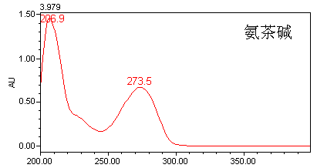
氨茶碱 | 001-2 | 201.5  271.2 | 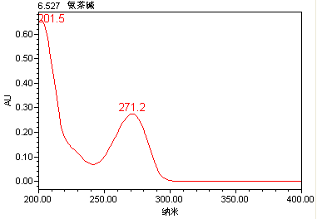
茶碱 | 002-1 | 208.1  273.5 | 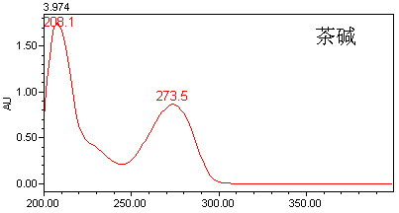
茶碱 | 002-2 | 201.5  271.2 | 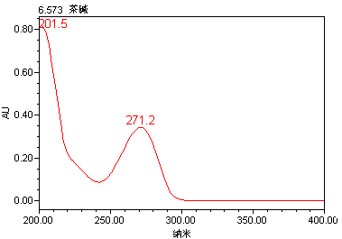
注：编号由品种序号和方法序号组成，-1是指方法2.1，-2是指方法2.2，-3是指方法2.3，-4是指方法2.4，对应谱图为该方法条件下所得。
二羟丙茶碱 | 003-1 | 208.1  275.9 | 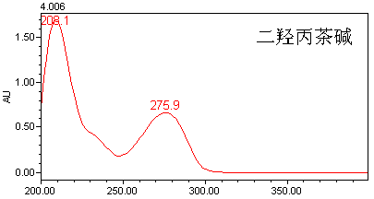
二羟丙茶碱 | 003-2 | 205.1  272.4 | 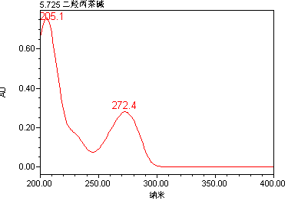
己酮可可碱 | 004-1 | 208.1  275.9 | 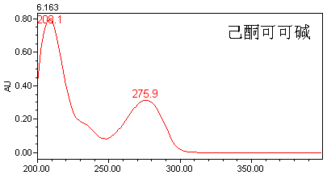
己酮可可碱 | 004-2 | 206.2  273.6 | 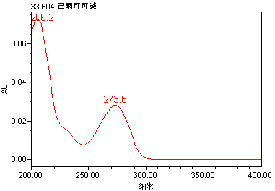
烟酰胺 | 005-1 | 216.4  264.0 | 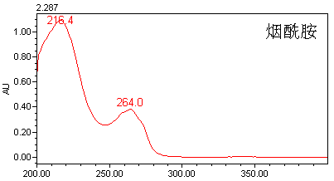
烟酰胺 | 005-2 | 213.3  261.7 | 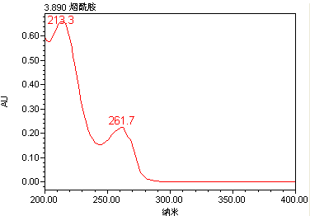
喹乙醇 | 006-1 | 204.5  241.3  262.8 | 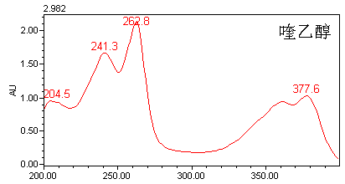
喹乙醇 | 006-2 | 238.1  260.5 | 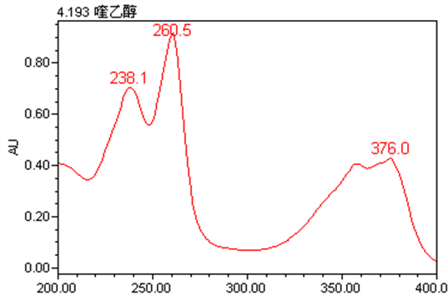
乙酰甲喹 | 007-1 | 242.5  259.2 | 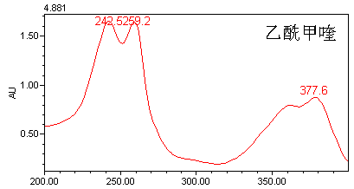
乙酰甲喹 | 007-2 | 239.2  255.8 | 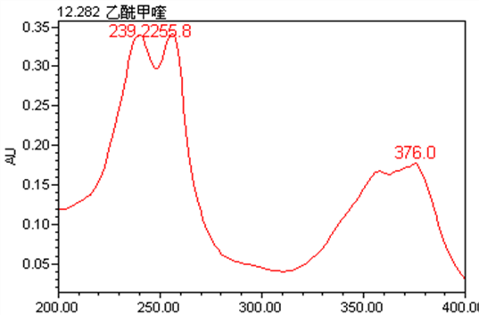
喹烯酮 | 008-1 | 234.2  261.6  316.7 | 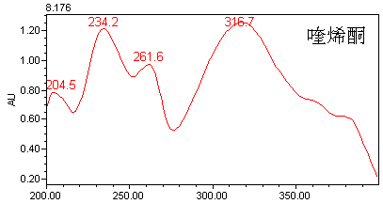
喹烯酮 | 008-2 |  | 不出峰
卡巴氧 | 009-1 | 240.1  308.3  378.8 | 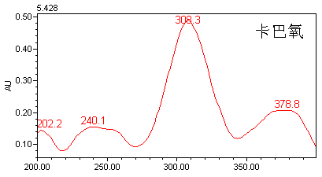
卡巴氧 | 009-2 | 236.9  304.5  376.0 | 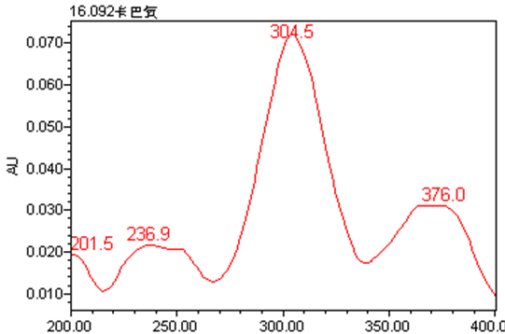
诺氟沙星 | 010-1 | 209.3  280.7  317.9 | 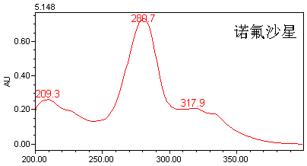
诺氟沙星 | 010-2 | 228.6  272.4  323.6 | 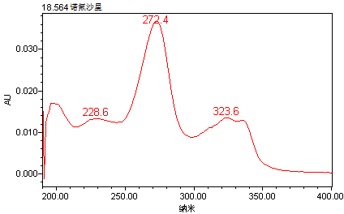
诺氟沙星 | 010-4 | 278.5 | 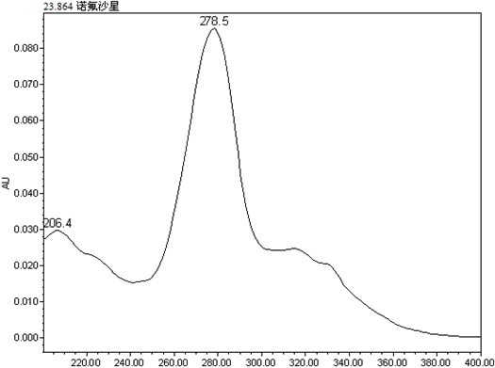
吡哌酸 | 011-1 | 218.8  274.7  326.3 | 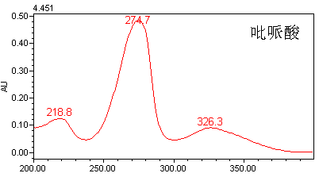
吡哌酸 | 011-2 | 226.3  264.1  331.9 | 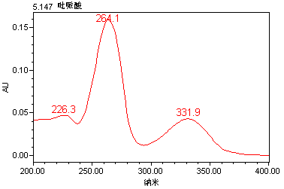
氧氟沙星 | 012-1 | 228.3  296.3 | 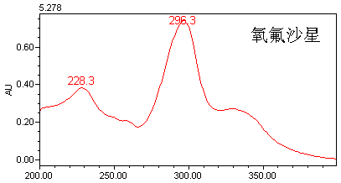
氧氟沙星 | 012-2 | 226.3  254.6  287.8  330.7 | 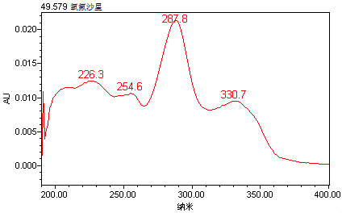
氧氟沙星 | 012-4 | 226.4  293.9 | 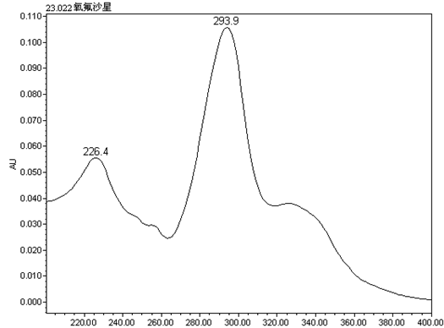
环丙沙星 | 013-1 | 288.7  319.1 | 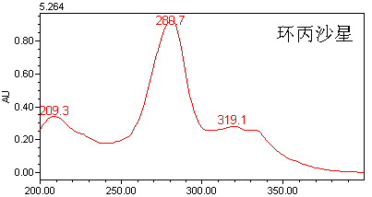
环丙沙星 | 013-2 | 271.2  323.6 | 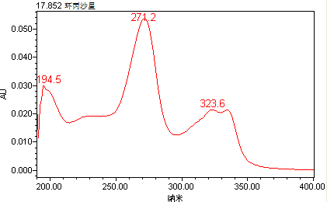
环丙沙星 | 013-4 | 278.5  315.4 | 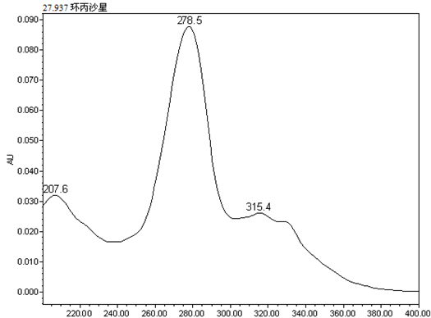
洛美沙星 | 014-1 | 212.8  289.1  323.9 | 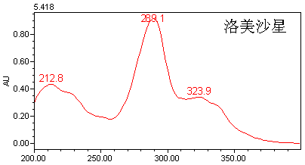
洛美沙星 | 014-2 | 280.7  326.0 | 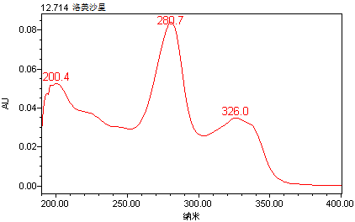
洛美沙星 | 014-4 | 288.0  320.1 | 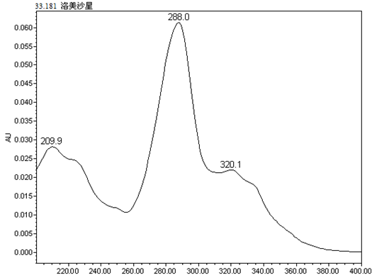
达氟沙星 | 015-1 | 285.5  347.5 | 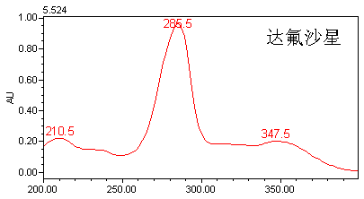
达氟沙星 | 015-2 |  | 60分钟不出峰
达氟沙星 | 015-4 | 283.2  347.6 | 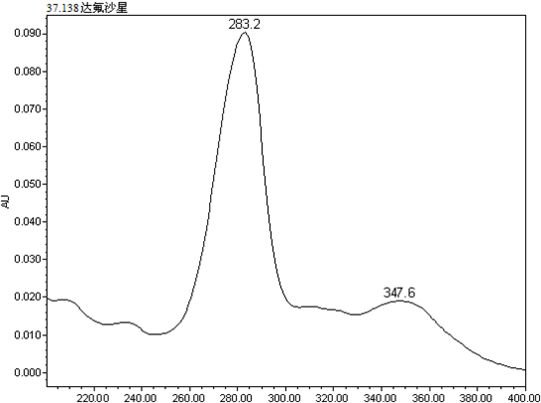
沙拉沙星 | 016-1 | 281.9  321.5 | 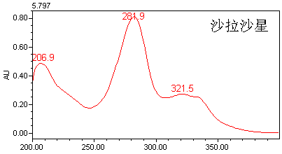
沙拉沙星 | 016-2 | 232.2  273.6  323.6 | 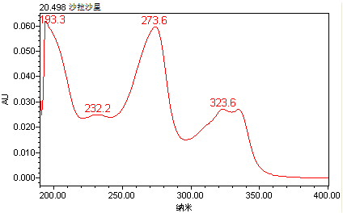
沙拉沙星 | 016-4 | 280.8  316.6 | 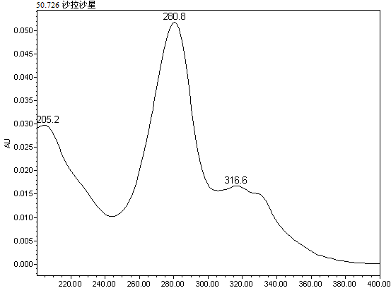
培氟沙星 | 017-1 | 280.7  319.1 | 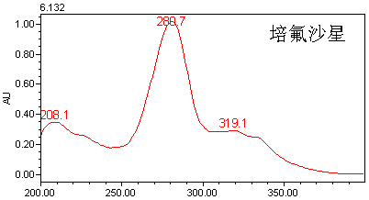
培氟沙星 | 017-2 |  | 60分钟不出峰
培氟沙星 | 017-4 | 277.3  315.4 | 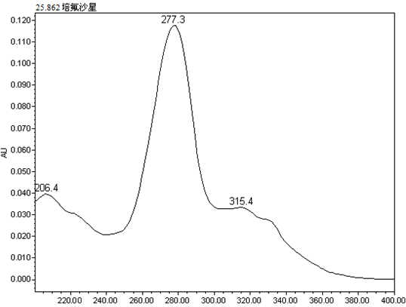
恩诺沙星 | 018-1 | 280.7  319.1 | 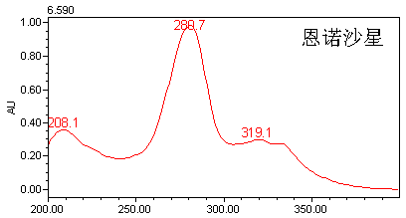
恩诺沙星 | 018-2 |  | 120分钟以后出峰
恩诺沙星 | 018-4 | 277.3  315.4 | 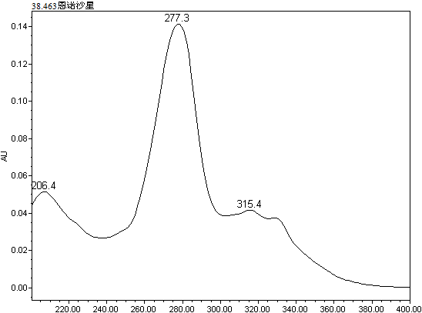
二氟沙星 | 019-1 | 281.9  321.5 | 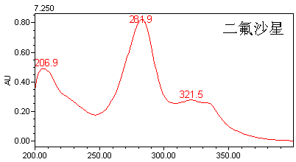
二氟沙星 | 019-2 |  | 60分钟不出峰
二氟沙星 | 019-4 | 279.7  316.6 | 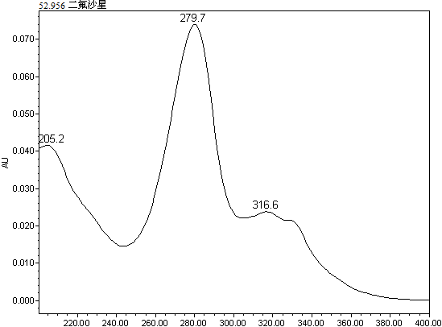
磺胺嘧啶 | 020-1 | 268.8 | 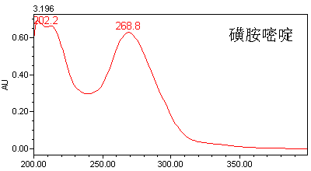
磺胺嘧啶 | 020-2 | 257.0 | 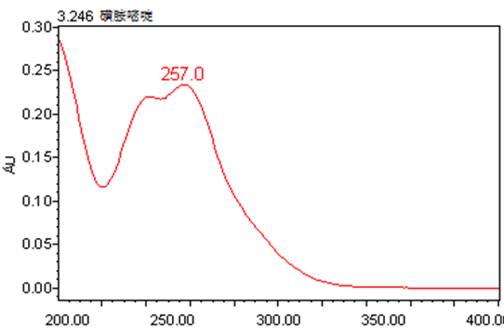
磺胺嘧啶 | 020-3 | 267.8 | 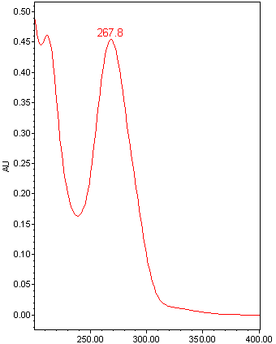
磺胺噻唑 | 021-1 | 260.4  287.9 | 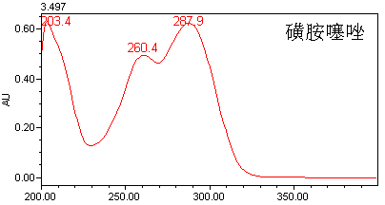
磺胺噻唑 | 021-2 | 257.0  279.5 | 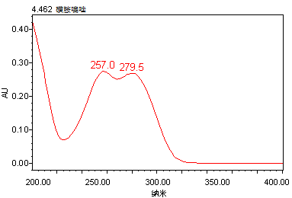
磺胺噻唑 | 021-3 | 258.3  285.6 | 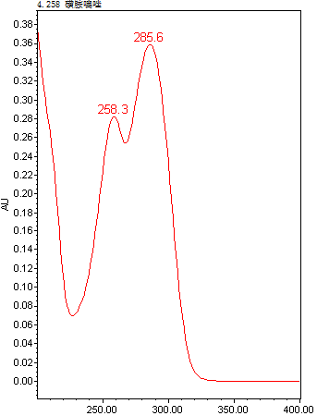
磺胺二甲嘧啶 | 022-1 | 267.6 | 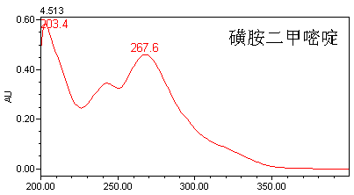
磺胺二甲嘧啶 | 022-3 | 266.6 | 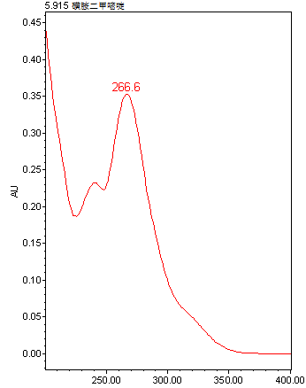
磺胺对甲氧嘧啶 | 023-1 | 271.1 | 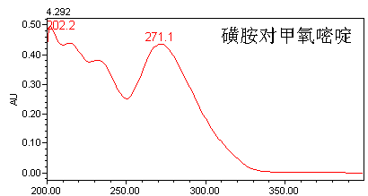
磺胺对甲氧嘧啶 | 023-2 | 242.8 | 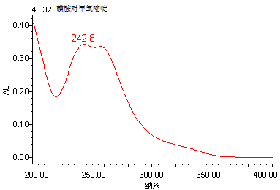
磺胺氯哒嗪 | 024-1 | 270.0 | 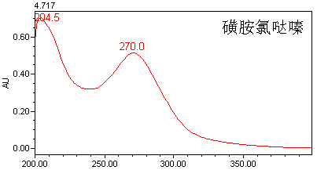
磺胺甲噁唑 | 025-1 | 270.0 | 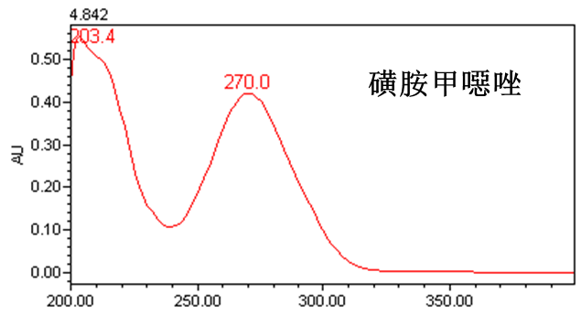
磺胺甲噁唑 | 025-2 | 257.0 | 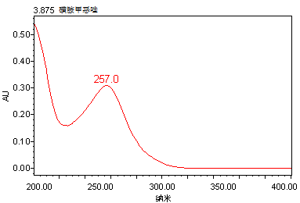
磺胺间甲氧嘧啶 | 026-1 | 273.5 | 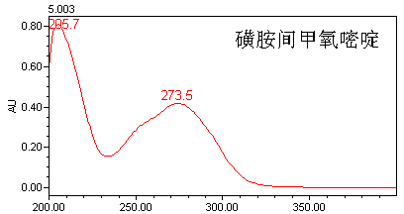
磺胺氯吡嗪 | 027-1 | 270.0 | 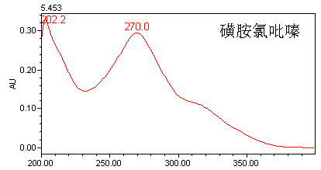
磺胺氯吡嗪 | 027-2 | 257.0  330.7 | 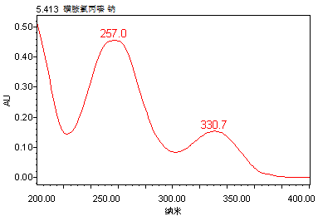
磺胺喹噁啉 | 028-1 | 250.9  344.1 | 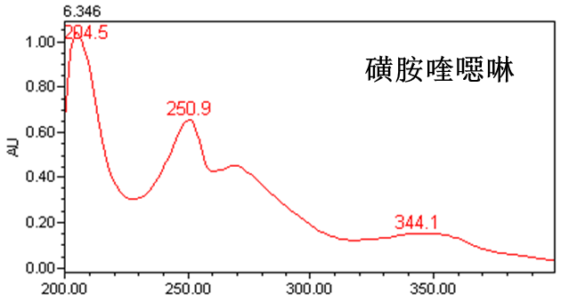
磺胺喹噁啉 | 028-2 | 251.1  360.0 | 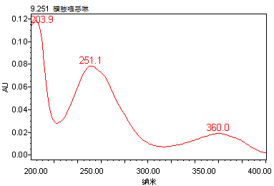
阿司匹林 | 029-1 | 202.2 | 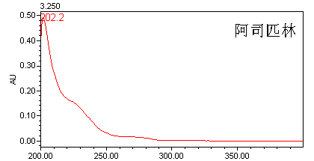
阿司匹林 | 029-2 | 195.7 | 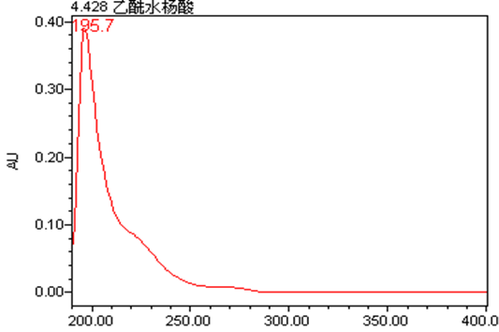
水杨酸 | 030-1 | 204.5  231.8  298.7 | 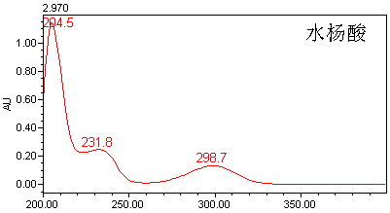
水杨酸 | 030-2 | 201.5  229.8  295.0 | 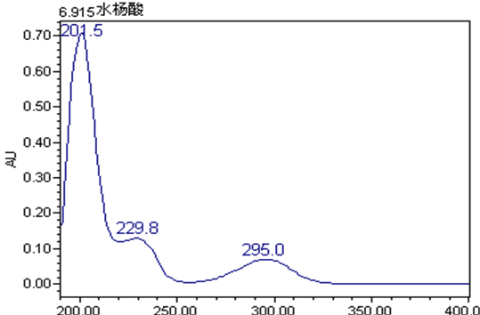
水杨酸镁 | 031-1 | 204.5  233.0  298.7 | 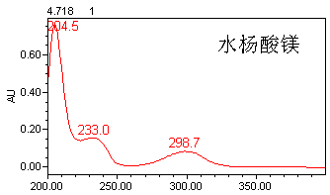
吲哚美辛 | 032-1 | 208.1  322.7 | 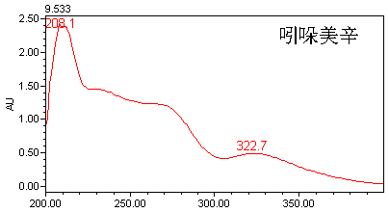
吲哚美辛 | 032-2 | 201.5  228.6  264.1  320.0 | 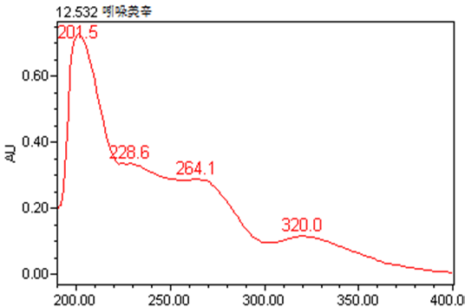  水相:有机相 40:60
对乙酰氨基酚 | 033-1 | 203.4  246.1 | 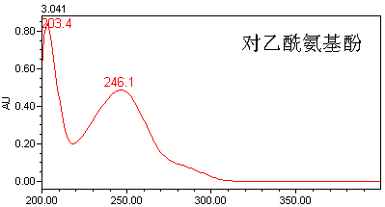
对乙酰氨基酚 | 033-2 | 196.8  244.0 | 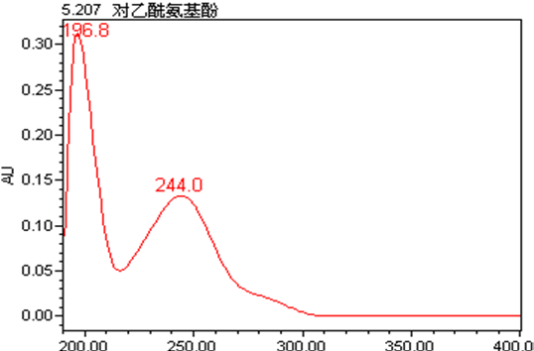
氨基比林 | 034-1 | 203.4  233.0  268.8 | 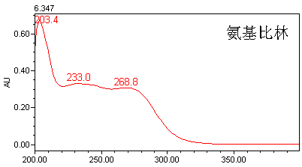
氨基比林 | 034-2 | 196.8  228.6  265.3  380.8 | 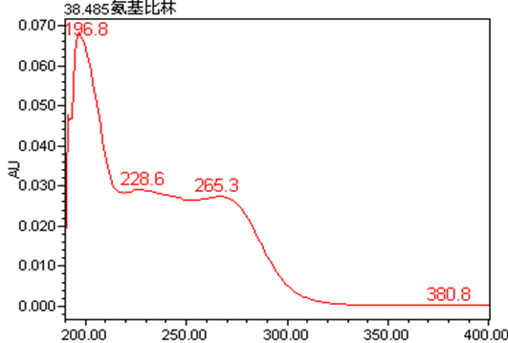
安替比林 | 035-1 | 203.4  244.9  261.6 | 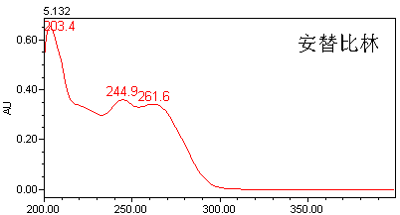
安替比林 | 035-2 | 196.8  241.6 | 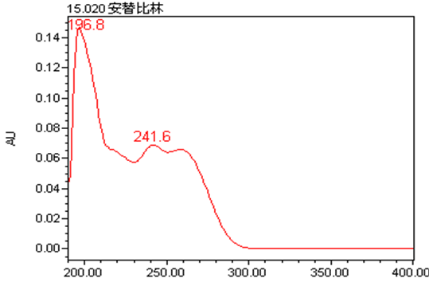
安乃近 | 036-1 | 203.4  231.8 | 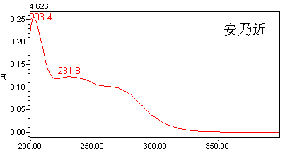
安乃近 | 036-2 | 198.0  228.6 | 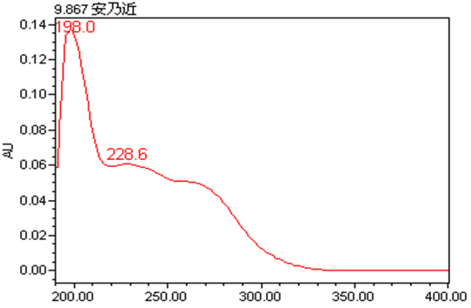
MAA（安乃近降解产物） | 037-1 | 201.0  249.7 | 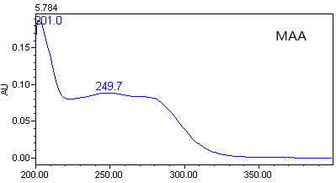
酮洛芬 | 038-1 | 204.5  260.4 | 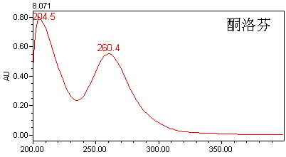
酮洛芬 | 038-2 | 199.2  258.2 | 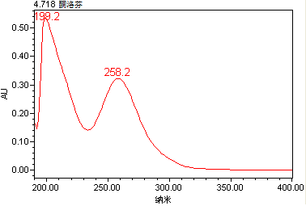  水相:有机相 40:60
富马酸酮替芬 | 039-1 | 204.5  301.1 | 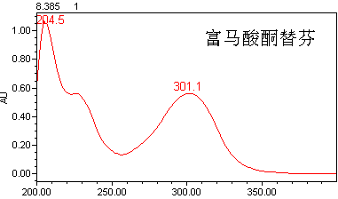
芬布芬 | 040-1 | 204.5  286.7 | 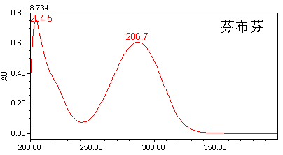
芬布芬 | 040-2 | 199.2  283.1 | 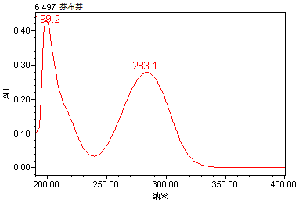  水相:有机相 40:60
布洛芬 | 041-1 | 202.2  223.5  266.4 | 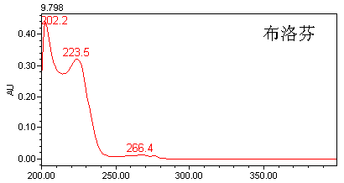
布洛芬 | 041-2 | 196.8  221.5  264.1 | 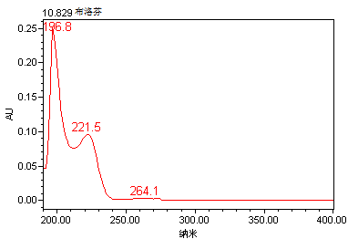  水相:有机相 40:60
氟比洛芬 | 042-1 | 209.3  249.7
双氯芬酸钠 | 043-1 | 204.5  283.1 | 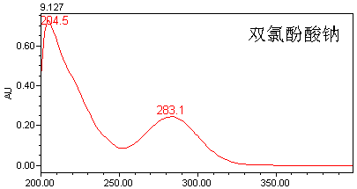
双氯芬酸钠 | 043-2 |  | 60分钟不出峰
甲芬那酸 | 044-1 | 215.2  289.1  344.1 | 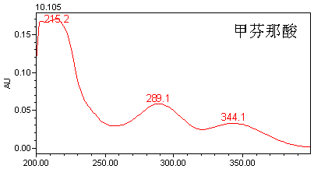
甲芬那酸 | 044-2 | 199.2  286.6  334.3 | 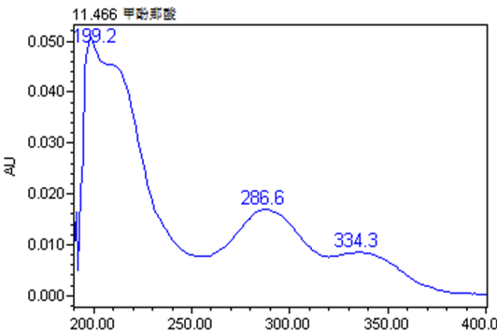  水相:有机相 40:60
萘普生 | 045-1 | 233.0  273.5  333.5 | 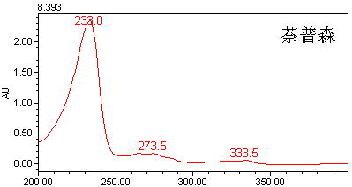
萘普生 | 045-2 | 231.0  261.7  330.7 | 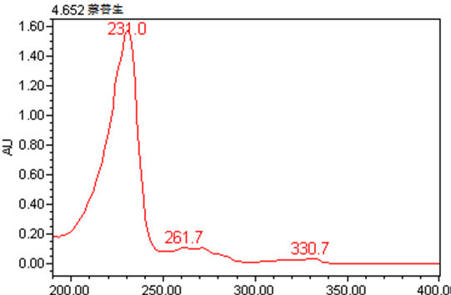  水相:有机相 40:60
美洛昔康 | 046-1 | 206.9  273.5  365.5 | 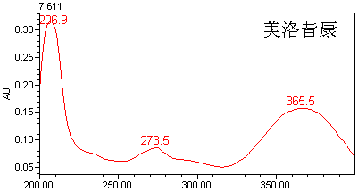
美洛昔康 | 046-2 | 203.9  271.2  361.0 | 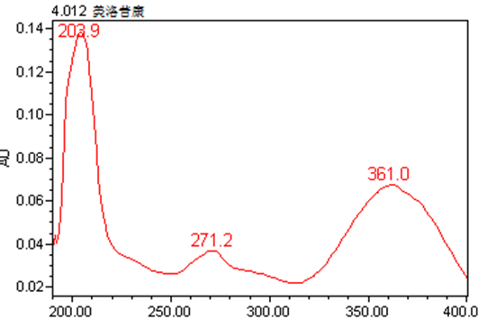  水相:有机相 40:60
甲硝唑 | 047-1 | 203.4  231.8  321.5 | 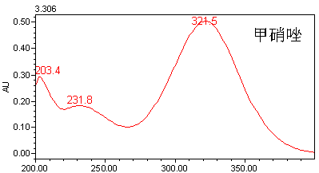
甲硝唑 | 047-2 | 199.2  228.6  317.6 | 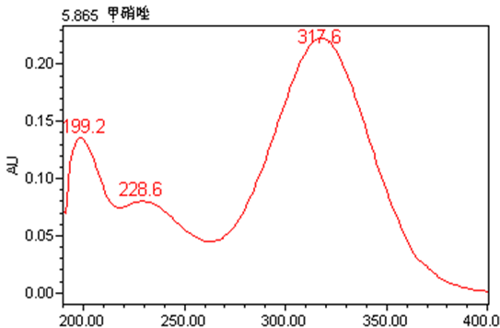
地美硝唑 | 048-1 | 203.4  230.6  321.5 | 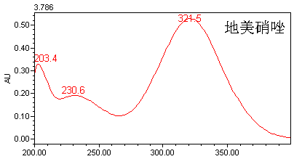
地美硝唑 | 048-2 | 228.6  317.6 | 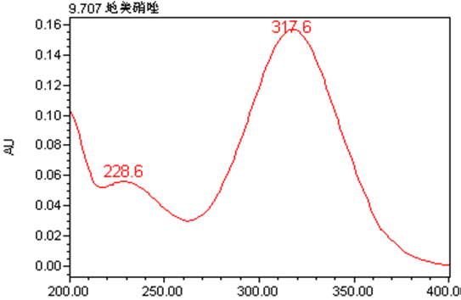
替硝唑 | 049-1 | 203.4  233.0  319.1
氟苯尼考 | 050-1 | 203.4  225.9  268.8 | 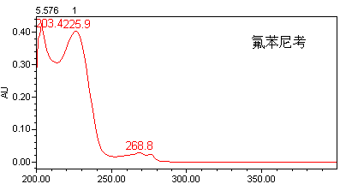
氟苯尼考 | 050-2 | 223.9  265.3 | 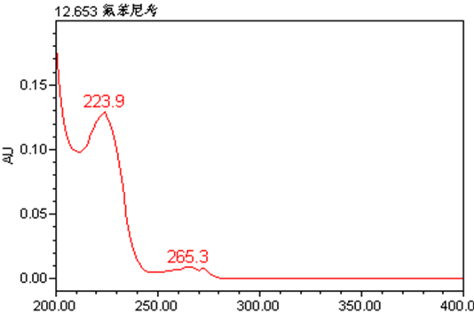
甲砜霉素 | 051-1 | 203.4  227.1  268.8 | 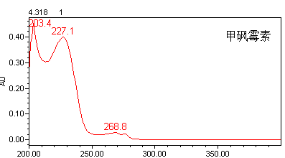
甲砜霉素 | 051-2 | 223.9  265.3 | 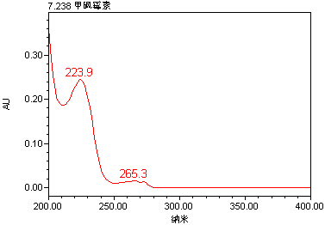
氯霉素 | 052-1 | 205.7  279.5 | 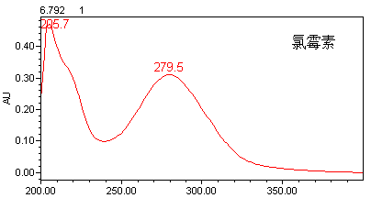
氯霉素 | 052-2 |  | 不出峰
头孢吡肟 | 053-1 | 204.5  237.8  259.2 | 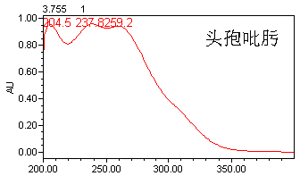
头孢丙烯 | 054-1 | 203.4  231.8  281.9 | 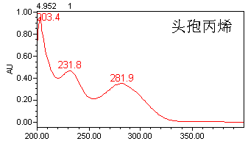
头孢地尼 | 055-1 | 225.9  289.1 | 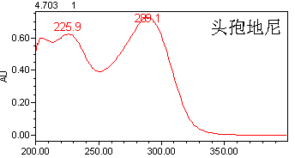
头孢地嗪 | 056-1 | 204.5  235.4  262.8 | 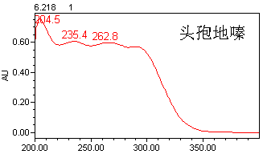
头孢唑啉 | 057-1 | 203.4  274.7 | 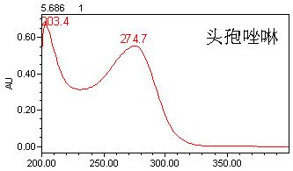
头孢西丁 | 058-1 | 203.4  237.8 | 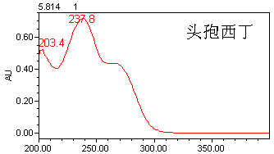
头孢替唑 | 059-1 | 204.5  274.7 | 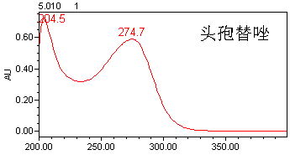
头孢呋辛 | 060-1 | 203.4  275.9 | 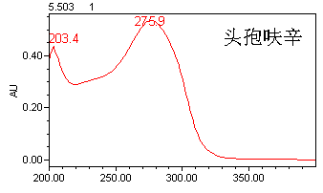
头孢呋辛酯 | 061-1 | 203.4  288.7 | 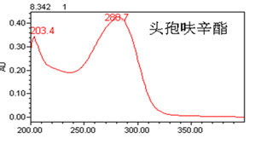
头孢甲肟 | 062-1 | 203.4  234.2 | 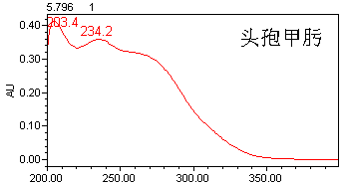
头孢克洛 | 063-1 | 203.4  266.4  332.3 | 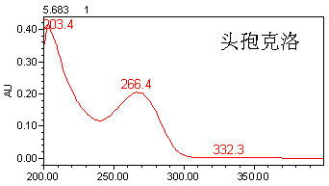
头孢克肟 | 064-1 | 206.9  234.2  290.3 | 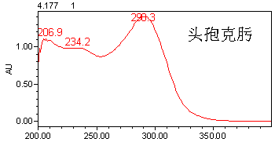
头孢喹肟 | 065-1 | 204.5  236.6  268.8 | 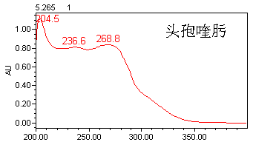
头孢拉定 | 066-1 | 203.4  264.0  344.1 | 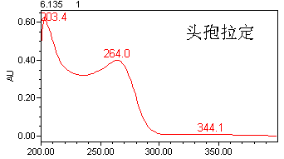
头孢硫脒 | 067-1 | 211.7  334.7 | 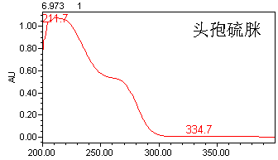
头孢美他酯 | 068-1 | 203.4  236.6 | 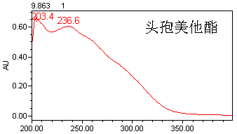
头孢美唑 | 069-1 | 203.4  241.3  274.7 | 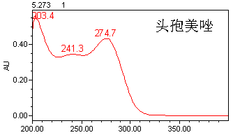
头孢孟多酯 | 070-1 | 204.5  271.1  348.7 | 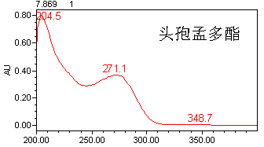
头孢尼西 | 071-1 | 203.7  270.0 | 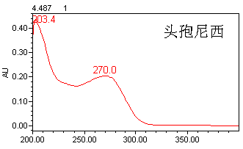
头孢哌酮 | 072-1 | 202.2  230.6  270.0 | 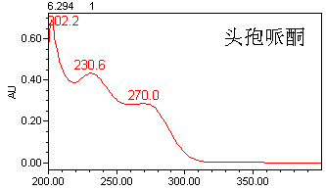
头孢匹胺 | 073-1 | 212.8  275.9 | 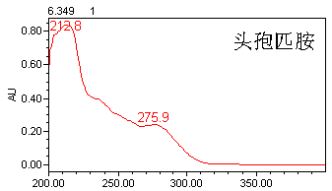
头孢羟氨苄 | 074-1 | 203.4  231.8  265.2  341.8 | 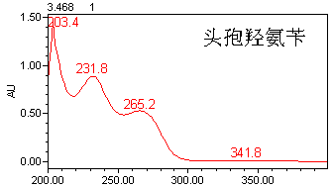
头孢噻吩 | 075-1 | 203.4  239.0  329.9 | 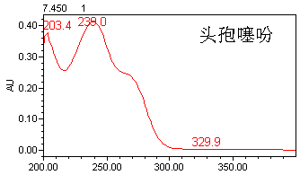
头孢噻呋 | 076-1 | 204.5  236.6  268.8 | 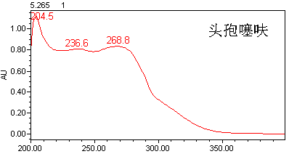
头孢噻肟 | 077-1 | 204.5  237.8 | 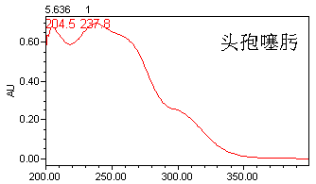
头孢他啶 | 078-1 | 203.4  258.0 | 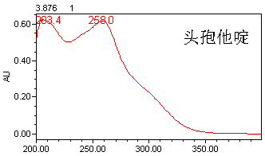
头孢替安 | 079-1 | 203.4  261.6 | 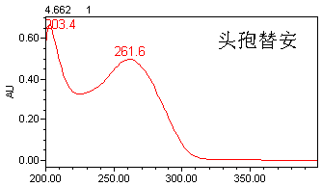
二甲氧苄啶 | 080-1 | 204.5  279.5 | 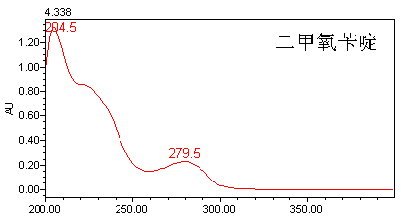
二甲氧苄啶 | 080-2 | 199.2  284.3 | 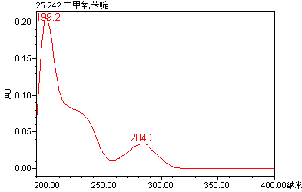
甲氧苄啶 | 081-1 | 205.7  273.5 | 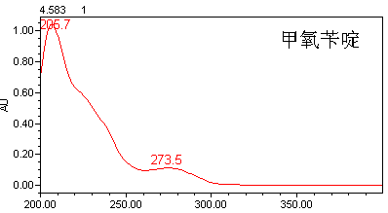
甲氧苄啶 | 081-2 | 201.5  285.4 | 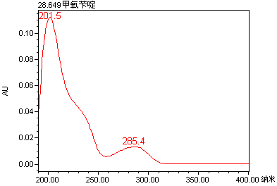
呋喃妥因 | 082-1 | 202.2  267.6  369.1 | 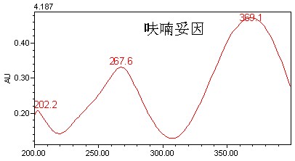
呋喃妥因 | 082-2 | 198.0  274.8  378.4 | 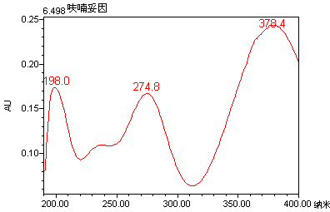
呋喃唑酮 | 083-1 | 202.2  261.6  367.9 | 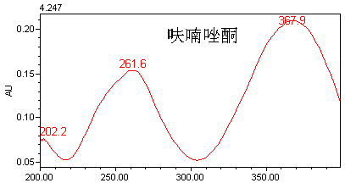
呋喃唑酮 | 083-2 | 259.3  363.0 | 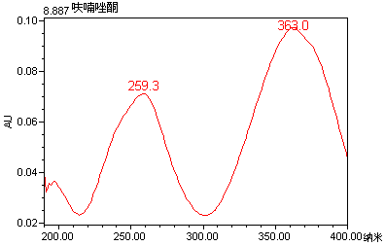
呋喃西林 | 084-1 | 201.0  262.8  377.6 | 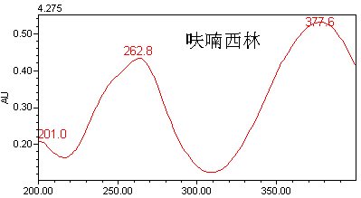
呋喃西林 | 084-2 | 194.5  260.5  376.0 | 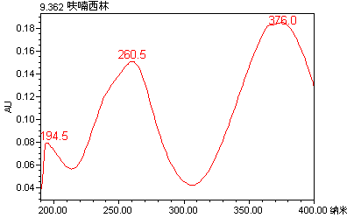
克伦特罗 | 085-1 | 211.7  246.1  299.9 | 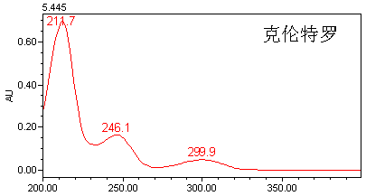
克伦特罗 | 085-2 | 209.8  242.8  296.1 | 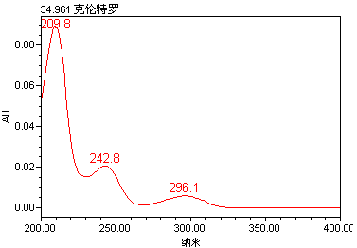
莱克多巴胺 | 086-1 | 224.7  277.1 | 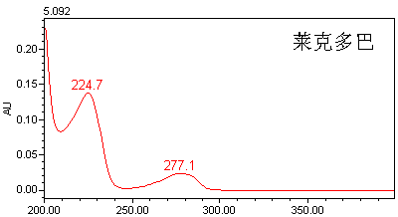
莱克多巴胺 | 086-2 | 195.7  221.5  274.8  （双头峰） | 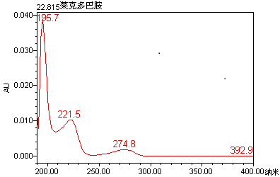
特步他林 | 087-1 | 203.4  279.5 | 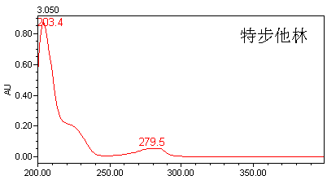
特步他林 | 087-2 | 199.2  279.5 | 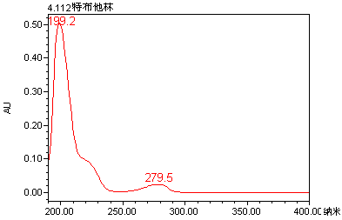
硫酸沙丁胺醇 | 088-1 | 202.2  227.1  279.5 | 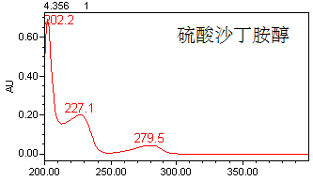
盐酸氯丙那林 | 089-1 | 201.0  264.0 | 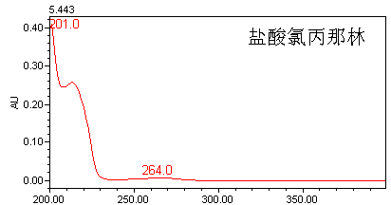
盐酸氯丙那林 | 089-2 | 210.9  260.5  328.3 | 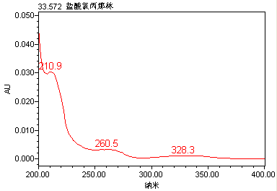
盐酸班布特罗 | 090-1 | 202.2  266.4 | 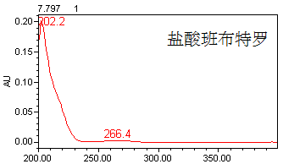
盐酸丙卡特罗 | 091-1 | 206.9  235.4  261.6  298.7  341.8 | 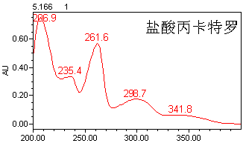
尼美舒利 | 092-1 | 203.4  302.3 | 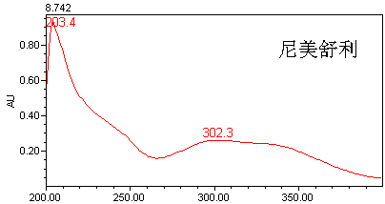
盐酸二氧丙嗪 | 093-1 | 228.3  266.4  292.7  329.9 | 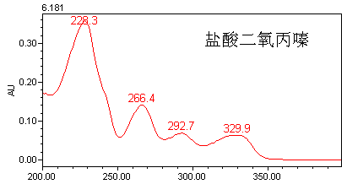
盐酸二氧丙嗪 | 093-2 | 223.9  268.8  295.0  333.1 | 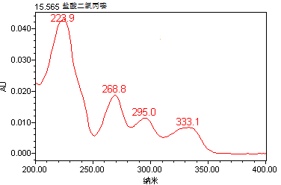  水相:有机相 40:60
氢氯噻嗪 | 094-1 | 227.1  273.5  319.1 | 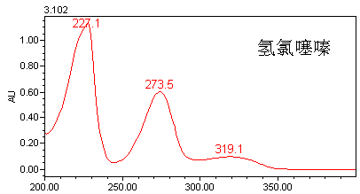
氢氯噻嗪 | 094-2 | 223.9  271.2  316.4 | 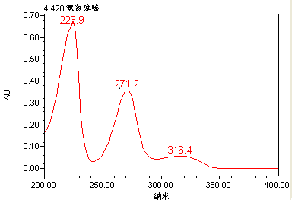
布美他尼 | 095-1 | 202.2  223.5  334.7 | 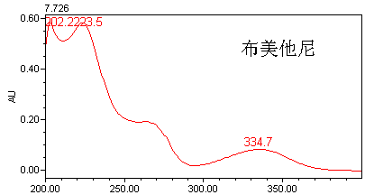
布美他尼 | 095-2 |  | 不出峰
盐酸氨溴索 | 096-1 | 211.7  248.5  313.1 | 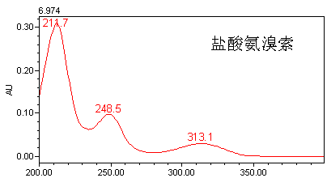
盐酸氨溴索 | 096-2 | 208.6  245.1  302.1 | 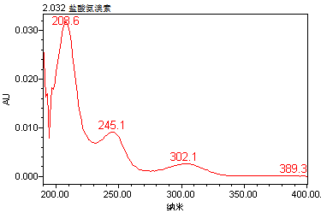
盐酸溴己新 | 097-1 | 210.5  250.9  309.5 | 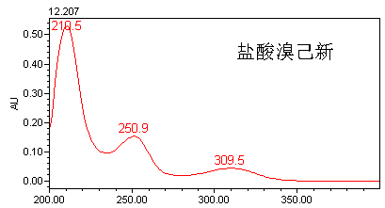
盐酸溴己新 | 097-2 |  | 不出峰
长春西汀 | 98-1 | 205.7  228.3  273.5  316.7 | 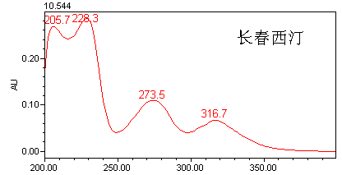
长春西汀 | 98-2 |  | 不出峰
依他尼酸 | 99-1 | 205.7  281.9 | 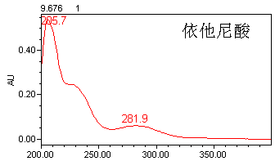
盐酸尼卡地平 | 100-1 | 206.9  239.0  357.1 | 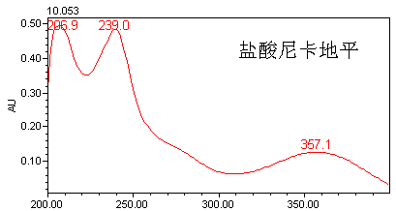
盐酸尼卡地平 | 100-2 |  | 不出峰
尼莫地平 | 101-1 | 204.5  240.1  359.5 | 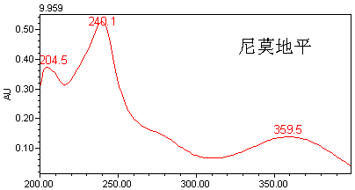
尼莫地平 | 101-2 |  | 不出峰
盐酸氯丙嗪 | 102-1 | 204.5  258.0  309.5 | 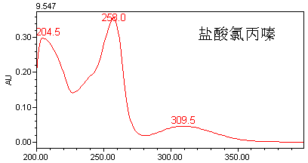
盐酸氯丙嗪 | 102-2 |  | 不出峰
异丙托溴铵 | 103-1 | 202.2  260.4 | 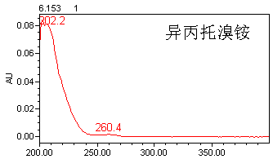
阿昔洛韦 | 104-1 | 203.4  254.4 | 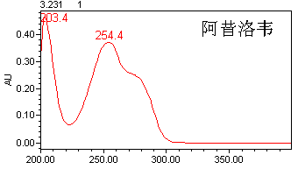
恩替卡韦 | 105-1 | 203.4  255.6 | 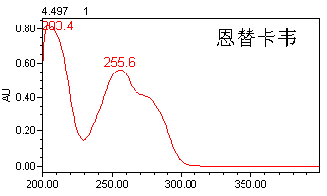
泛昔洛韦 | 106-1 | 223.5  310.7 | 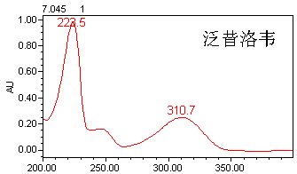
磷酸奥司他韦 | 107-1 | 203.4 | 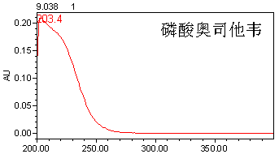
醋酸倍他米松 | 108-1 | 201.0  242.5 | 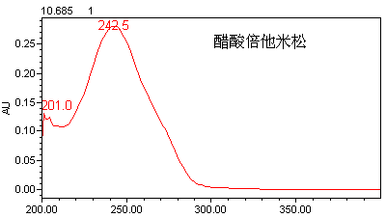
二丙酸倍他米松 | 109-1 | 241.3 | 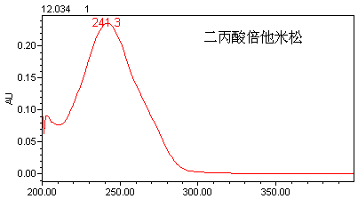
倍他米松 | 110-1 | 201.0  242.5 | 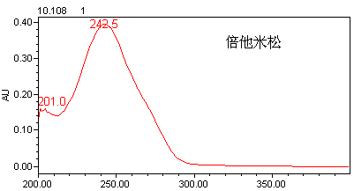
戊酸倍他米松 | 111-1 | 202.2  241.3 | 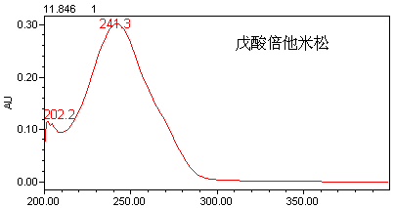
丙酸倍氯米松 | 112-1 | 241.3 | 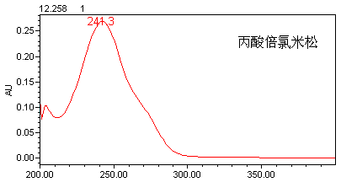
倍氯米松 | 113-1 | 203.4  243.7 | 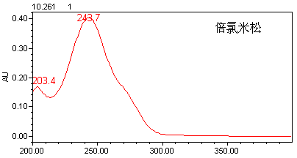
丁酸氯倍他松 | 114-1 | 201.0  239.0 | 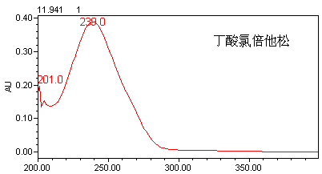
地塞米松 | 115-1 | 242.5 | 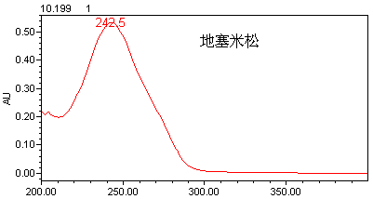
醋酸地塞米松 | 116-1 | 201.0  242.5 | 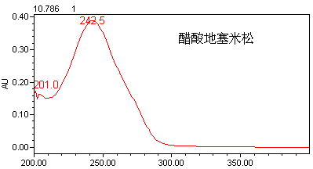
地塞米松磷酸钠 | 117-1 | 201.0  242.5 | 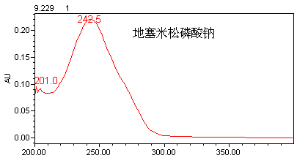
地塞米松磷酸钠 | 117-2 |  | 不出峰
氟米松 | 118-1 | 241.3 | 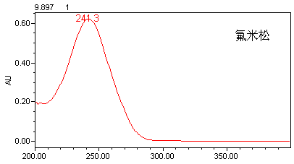
甲氧氯普胺 | 119-1 | 215.2  277.1  311.9 | 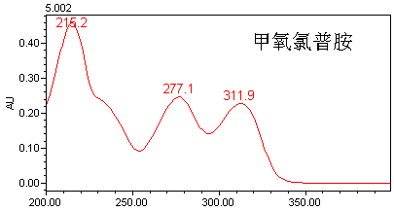
甲氧氯普胺 | 119-2 | 212.1  273.6  310.4 | 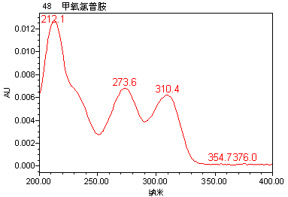
吡喹酮 | 120-1 | 204.5  266.4 | 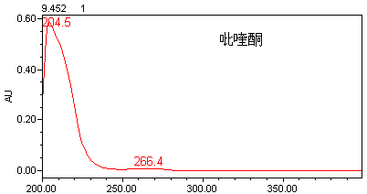
吡喹酮 | 120-2 | 198.0  262.9 | 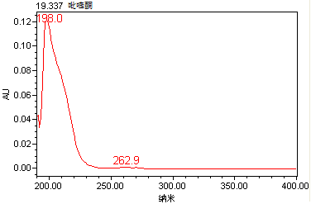
盐酸利多卡因 | 121-1 | 202.2 | 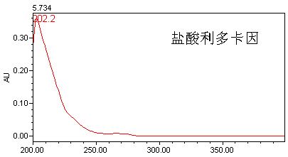
盐酸利多卡因 | 121-2 | 198.0 | 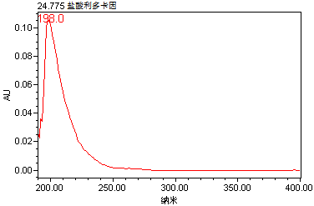
盐酸吗啉胍 | 122-1 | 203.4  239.0 | 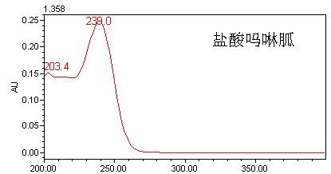
盐酸吗啉胍 | 122-2 | 198.0  236.9 | 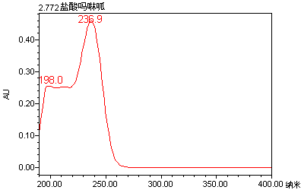
芬苯达唑 | 123-1 | 220.0  297.5 | 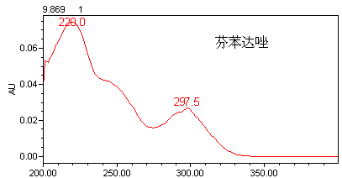
芬苯达唑 | 123-2 |  | 不出峰
盐酸氯苯胍 | 124-1 | 204.5  320.3 | 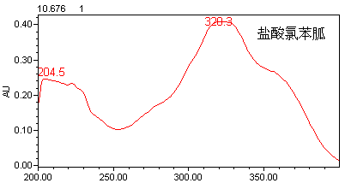
盐酸氯苯胍 | 124-2 |  | 不出峰
三氯苯达唑 | 125-1 | 204.5  223.5  308.3 | 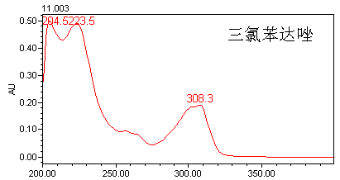
三氯苯达唑 | 125-2 |  | 不出峰
氟甲喹 | 126-1 | 236.6  326.3 | 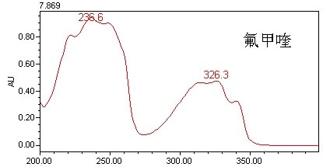
氟甲喹 | 126-2 | 215.7  247.5  330.7 | 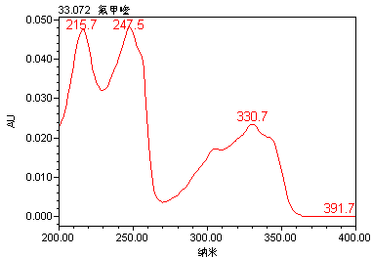
丙磺舒 | 127-1 | 202.2  244.9 | 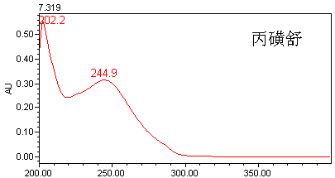
丙磺舒 | 127-2 | 198.0  242.8 | 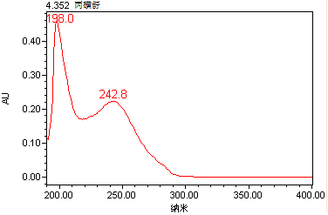  水相:有机相 40:60
利福平 | 128-1 | 203.4  240.1  338.3 | 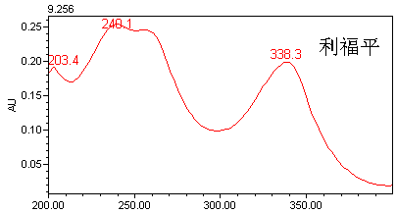
利福平 | 128-2 |  | 不出峰
氟康唑 | 129-1 | 203.4  262.8 | 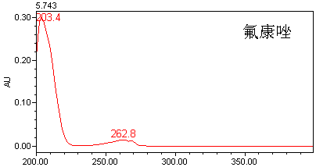
氟康唑 | 129-2 | 199.2  260.5 | 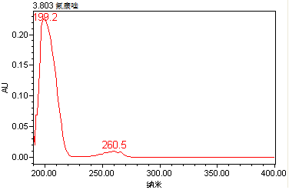
尼卡巴嗪 | 130-1 | 217.6  297.5 | 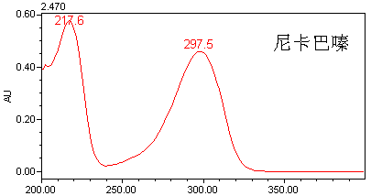
尼卡巴嗪 | 130-2 | 215.7  295.0 | 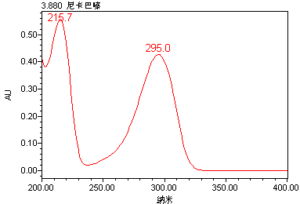
青霉素 | 131-1 | 204.5 | 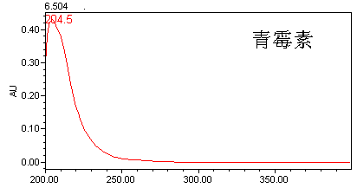
青霉素 | 131-2 | / | 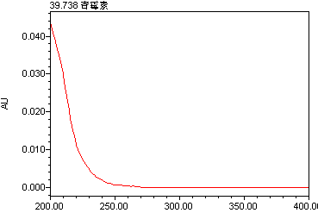
替米考星 | 132-1 | 203.4  291.5 | 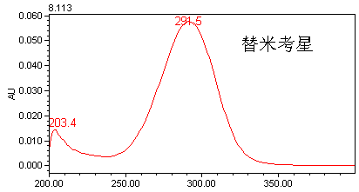
替米考星 | 132-2 |  | 不出峰
万古霉素 | 133-1 | 204.5  283.1 | 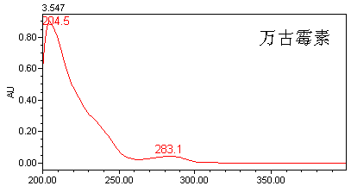
万古霉素 | 133-2 |  | 不出峰
盐酸阿米洛利 | 134-1 | 215.2  287.9  365.5 | 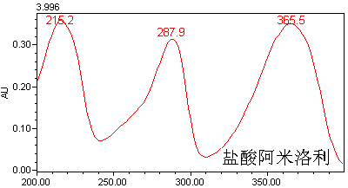
盐酸阿米洛利 | 134-2 | 213.3  285.4  361.0 | 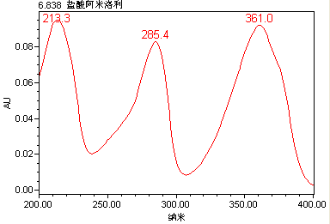
阿维菌素 | 135-1 | 204.5  247.3 | 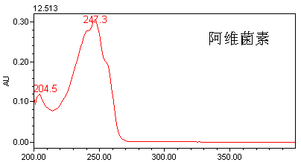
阿维菌素 | 135-2 |  | 不出峰
盐酸左旋咪唑 | 136-1 | 216.4 | 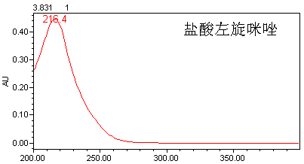
盐酸左旋咪唑 | 136-2 | 207.4 | 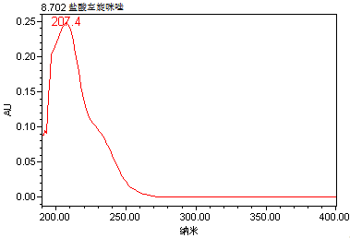
赛拉嗪 | 137-1 | 203.4  248.5 | 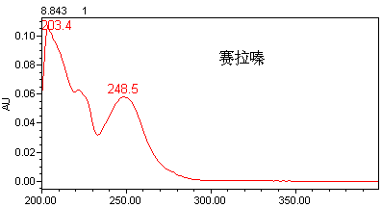
阿佐塞米 | 138-1 | 241.3  284.3  329.9 | 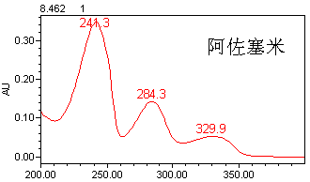
苄氟噻嗪 | 139-1 | 210.5  274.7  329.9 | 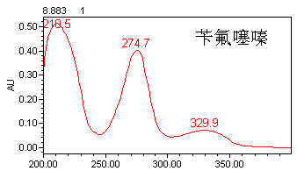
二氟尼柳 | 140-1 | 208.1  256.8  308.3 | 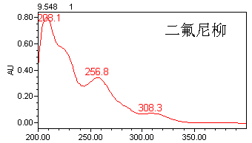
拉米夫定 | 141-1 | 204.5  274.7 | 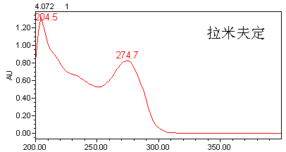
呋塞米 | 142-1 | 230.6  279.5  333.5 | 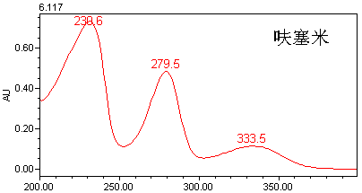
螺内酯 | 143-1 | 242.5  308.3 | 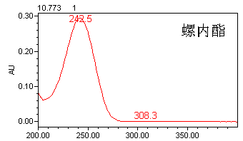
洛伐他汀 | 144-1 | 240.1 | 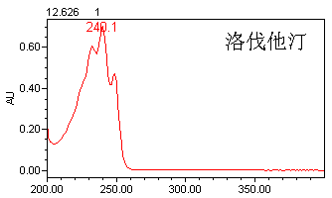
氯苯蝶啶 | 145-1 | 218.8  363.1 | 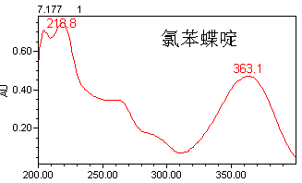
氯噻酮 | 146-1 | 203.4  278.3 | 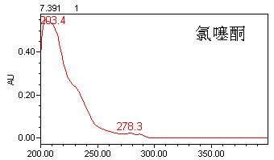
色甘酸钠 | 147-1 | 239.0  328.7 | 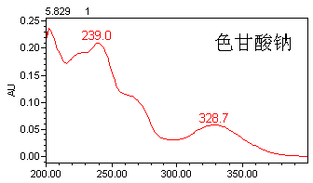
盐酸洛哌丁胺 | 148-1 | 203.4  261.6 | 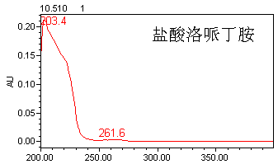
维生素B1 | 149-1 | 202.2  236.6  265.2 | 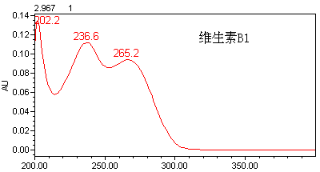
穿心莲内酯 | 150-1 | 202.2  227.1 | 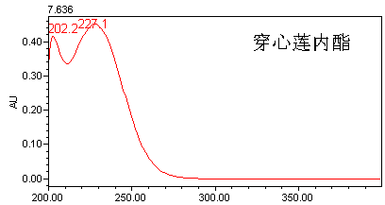
黄芩苷 | 151-1 | 216.4  279.5  320.3 | 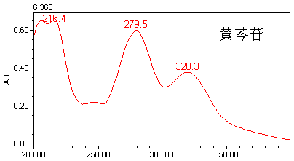
绿原酸 | 152-1 | 220.0  327.5 | 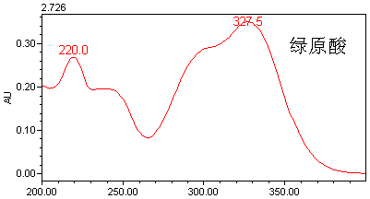
盐酸小檗碱 | 153-1 | 230.6  266.4  349.9 | 